Woche vom 12.07.-16.07.2021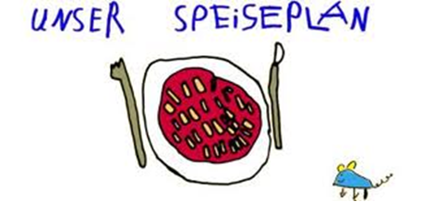.-

Woche vom 12.07.-16.07.2021

Montag:

Frische Spätzle mit Käsesoße

Dienstag:

Nürnberger Bratwurst, Püree, Möhren

Mittwoch:

Tortellini mit Soße aus dem Ofen

Donnerstag:

Süße Grießschnitten

Freitag:

Brokkoli Auflauf mit Quinoa

Frühstück und Mittagessen je 3,00 Euro

